
OBEC LOUKA
Obecně závazná vyhláška obce LOUKA

o místním poplatku za užívání veřejného prostranství.

Příloha č. 2
Grafické vyznačení veřejného prostranství v mapě (Čl. 3).

- p.č. 2032/1
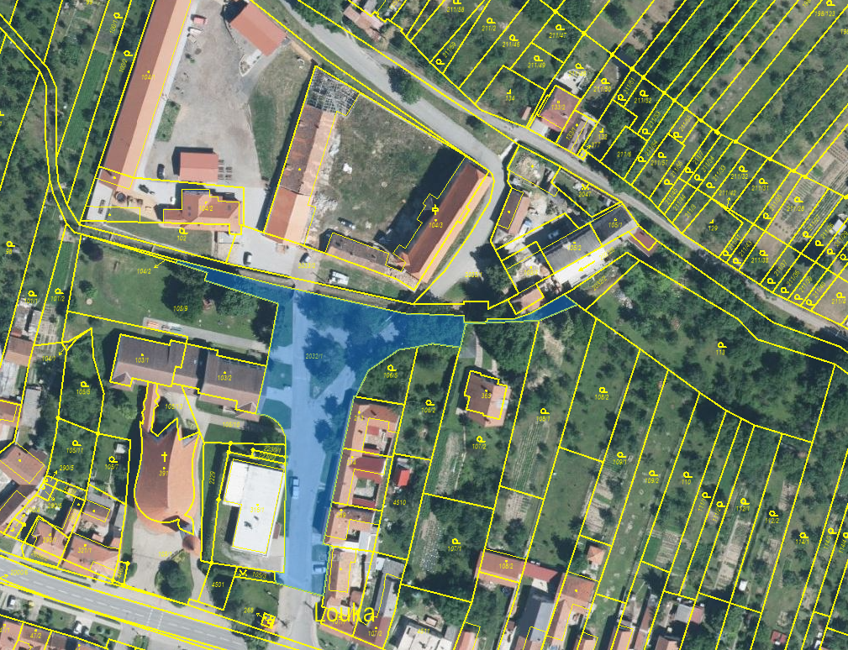

- p.č. 2029/5
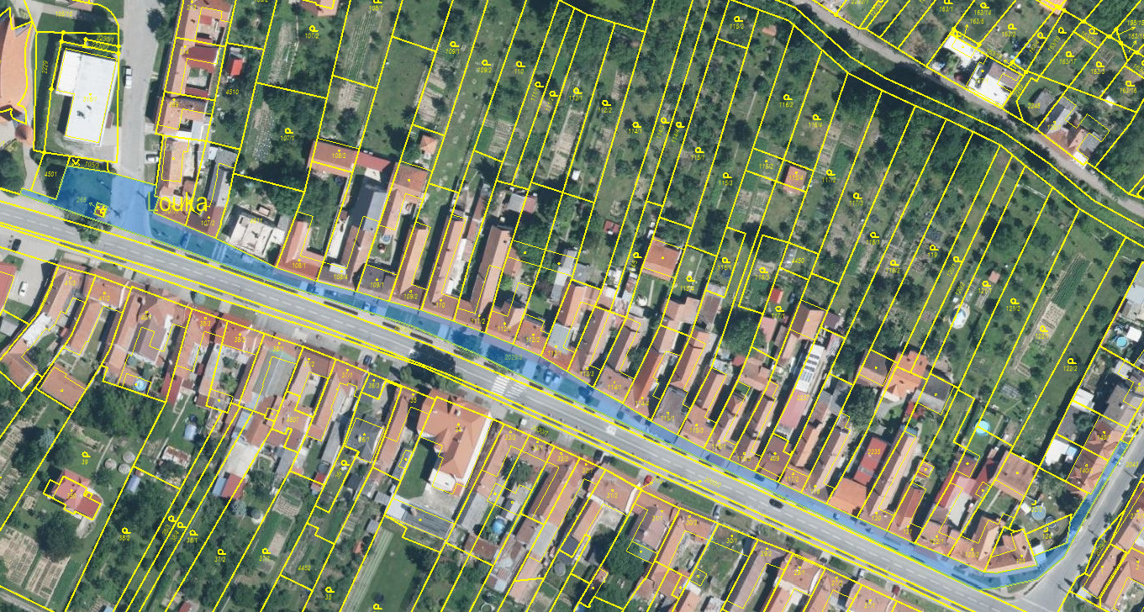

- p.č. 42
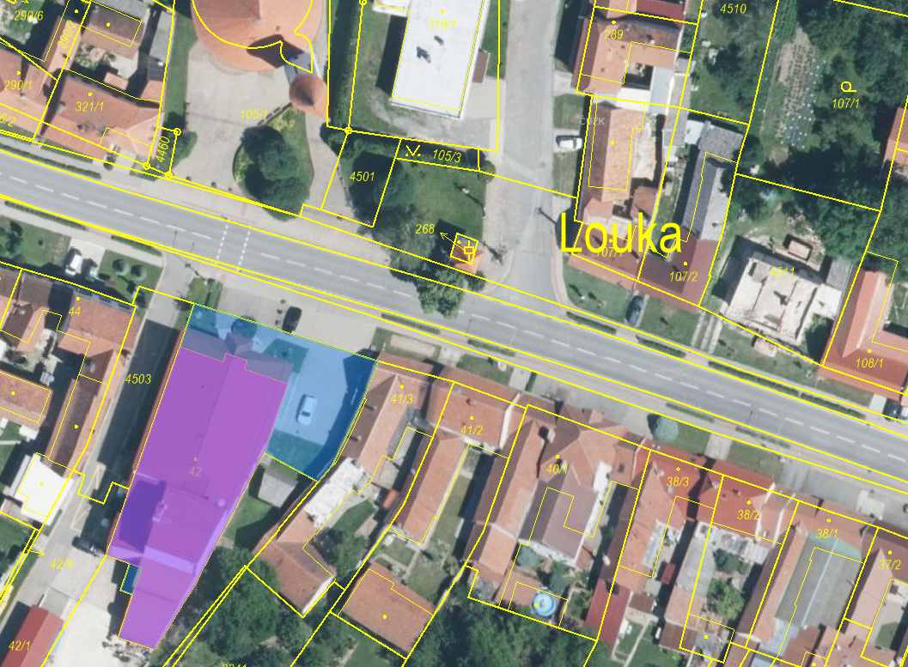

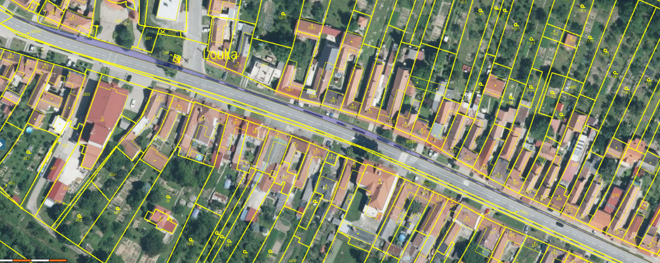
- 2000/4

- 2030/1
